1. cos.jar파일을 라이브러리 폴더에 붙여넣는다. (기본적으로 maven으로 처리하지만 인터넷이 안되는 현장에선 아래와 같이 수동으로 추가한다.)

(test는 설명을 돋고자 만든 가상의 프로젝트이다.)

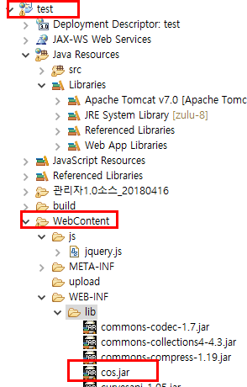

1. 해당 프로젝트에서 오른쪽 버튼을 클릭해서 아래와 같이 “properties”를 클릭한다.

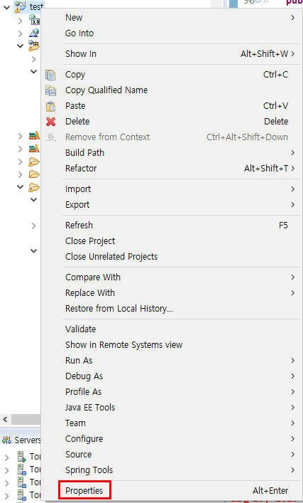

1. 아래의 그림과 같이 “Add JARS…”를 클릭한다.

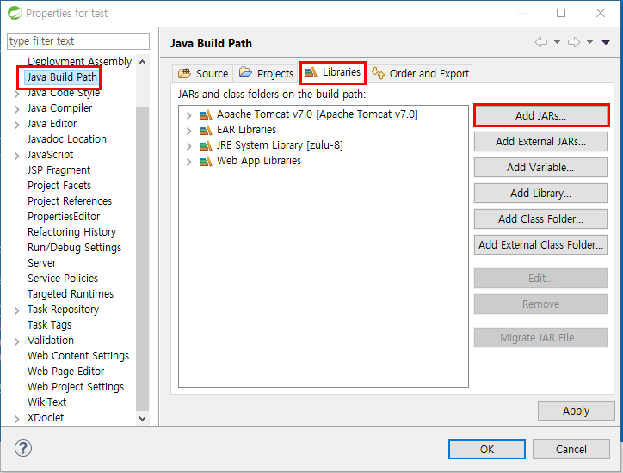

1. 위에서 복사한 “cos.jar”파일을 선택한뒤 “ok”을 클릭한다.

